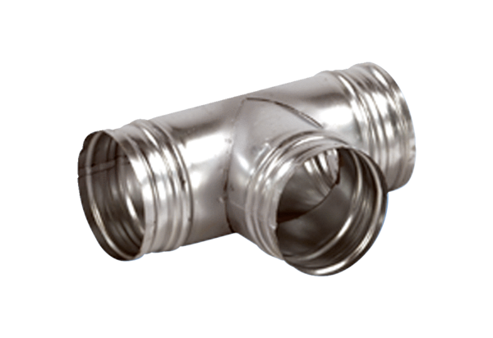Odgałęźnik 90° AB 100-150<data>
<p class="FT">Opakowanie jednostkowe:</p>
</data>
1 sztuka<data>
<p class="FT">Asortyment:</p>
</data>
K
<data>
<p class="FT">Numer artykułu:</p>
</data>
0055.0351<data>
<p class="FT">Producent:</p>
</data>
MAICO

